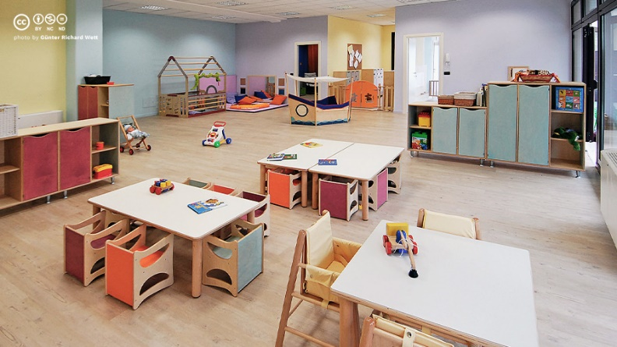
Al Comune di Perfugas
Piazza Mannu n. 1
07034 PERFUGAS

OGGETTO : Avviso pubblico Bonus Nidi Gratis 2022 – interventi per sostenere l'accesso ai servizi per la prima infanzia tramite l'abbattimento della retta per la frequenza in nidi e micro nidi pubblici o privati acquistati in convenzione dal Comune nel periodo compreso tra il 01/01/2022 e il 31/12/2022 per un massimo di 11 mensilità.

ISTANZA DI PARTECIPAZIONE

La/il sottoscritta/o

Cognome ________________
Nome_____________________
Nata/o a ___________________ il _________________________
Residente a ________________________
Via______________________________ n. ____
Doc. di riconoscimento tipo ____________________________ n. _______________________
Rilasciato il ______________________da ________________________________
cod. fisc. ___________________________ tel. _______________________________
e-mail ______________________________ P.E.C. _____________________________________

In qualità di ________________________________________
Della/del Bambina/o ________________________________
Nata/o a ___________________________ il ________________________
Regolarmente iscritta/o presso _________________________________________________

CHIEDE

Di poter beneficiare del Bonus Nidi Gratis di cui all’art. 4, comma 8, lettera a), legge regionale 6 dicembre 2019 n. 20, art 7, commi 7 11, legge regionale 15 dicembre 2020 n. 30.

A tal fine, consapevole che in caso di dichiarazione mendace sarà punito ai sensi dei Codice Penale secondo quanto prescritto dall'art. 76 del succitato D.P.R. 445/2000 e che, inoltre, qualora dal controllo effettuato emerga la non veridicità del contenuto di taluna delle dichiarazioni rese, decadrà dai benefici conseguenti al provvedimento eventualmente emanato sulla base della dichiarazione non veritiera (art. 75 D.P.R. 445/2000)

DICHIARA

- che nel proprio nucleo familiare risultano fiscalmente a carico n° ______figli (anche adozioni e
affidi) di età compresa tra 0 e 3 anni (2 anni e 365 giorni);

- di essere in possesso di attestazione ISEE N. identificativo ________________________________ data rilascio __________________________data scadenza ________________tipologia ___________ importo __________________.

- di avere presentato la domanda Bonus Nidi INPS (di cui all’articolo 1, comma 355, legge 11
dicembre 2016, n. 232) risultante idoneo ed il cui ammontare riconosciuto è pari a € _____________________.

OPPURE

di non possedere ancora l’attestazione di ammissione al BONUS INPS per le seguenti motivazioni ______________________________________________________________________________________

- che l'importo della retta mensile per la fruizione del servizio è pari a € ________________________

- di aver versato le seguenti quote di contribuzione:

MESE | IMPORTO | MESE | IMPORTO | MESE | IMPORTO | MESE | IMPORTO
GENNAIO |  | FEBBRAIO |  | MARZO |  | APRILE
MAGGIO |  | GIUGNO |  | LUGLIO |  | AGOSTO
SETTEMBRE |  | OTTOBRE |  | NOVEMBRE |  | DICEMBRE

(N.B.: Sono rimborsabili i costi dei servizi riferiti al periodo compreso tra il 01/01/2021 e il 31/12/2021
per un massimo di 11 mensilità).

Allega alla presente istanza (obbligatorio pena esclusione):

• copia ISEE in corso di validità
• copia documento di riconoscimento in corso di validità.

CHIEDE INOLTRE

che il pagamento delle somme relative al Bonus Nidi Gratis, sia effettuato nel modo seguente:

- Carta prepagata a me intestata e/o cointestata, con accredito sul C/C IBAN:

__________________________________________________________________________

- Accredito sul C.C. Bancario a me intestato e/o cointestato on accredito sul C/C IBAN:

_____________________________________________________________________________

DICHIARA ALTRESÌ

di comunicare qualsiasi variazione dovesse intervenire nella situazione certificata entro trenta giorni dell'avvenuto cambiamento.

AUTORIZZA

Il Comune di Perfugas, Servizio Pubblica istruzione ad inviare le comunicazioni relative alla presente istanza al seguente indirizzo e-mail: ______________________________________

e/o al seguente indirizzo di posta elettronica certificata: _________________________________________

INFORMATIVA PRIVACY REG. UE N. 679/2016

Il Comune di Perfugas, in qualità di titolare del trattamento, tratterà i dati personali conferiti con modalità prevalentemente informatiche e telematiche, per l’esecuzione dei propri compiti di interesse pubblico o comunque connessi all’esercizio dei propri pubblici poteri, ivi incluse le finalità di archiviazione, di ricerca storica e di analisi per scopi statistici. In dati saranno trattati per tutto il tempo necessario alla conclusione del procedimento-processo o allo svolgimento del servizio-attività richiesta e, successivamente alla conclusione del procedimento-processo o cessazione del servizio-attività, i dati saranno conservati in conformità alle norme sulla conservazione della documentazione amministrativa.
I dati saranno trattati esclusivamente dal personale e dai collaboratori del titolare e potranno essere comunicati ai soggetti espressamente designati come responsabili del trattamento.
Al di fuori di queste ipotesi i dati non saranno comunicati a terzi né diffusi, se non nei casi specificamente previsti dal diritto nazionale e dell’Unione Europea.
Gli interessati hanno il diritto di chiedere al titolare del trattamento l’accesso ai dati personali e la rettifica o la cancellazione degli stessi o la limitazione del trattamento che li riguarda o di opporsi al trattamento (artt. 15 e seguenti del R.G.P.D.).
Gli interessati ricorrendone i presupposti, hanno, altresì, il diritto di proporre reclamo all’Autorità di controllo (Garante Privacy) secondo le procedure previste.
A tal fine si comunica che il titolare del trattamento è il Comune di Perfugas, con sede in Piazza Mannu n. 1 – PEC: protocollo@pec.comuneperfugas.it .

Data ________________

FIRMA

_________________________________

